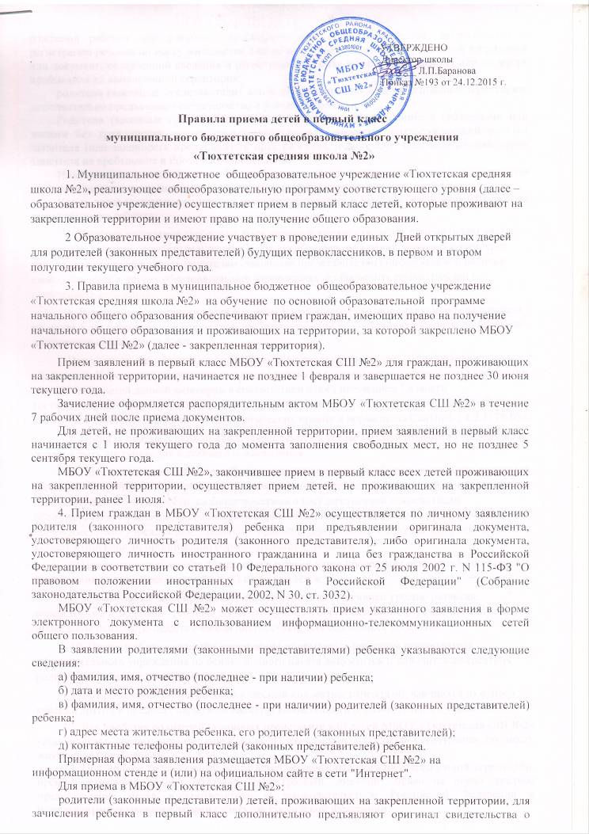рождении ребенка или документ, подтверждающий родство заявителя, свидетельство о регистрации ребенка по месту жительства или по месту пребывания на закрепленной территории или документ, содержащий сведения о регистрации ребенка по месту жительства или по месту пребывания на закрепленной территории;
родители (законные представители) детей, не проживающих на закрепленной территории, дополнительно предъявляют свидетельство о рождении ребенка.
Родители (законные представители) детей, являющихся иностранными гражданами или лицами без гражданства, дополнительно предъявляют документ, подтверждающий родство заявителя (или законность представления прав ребенка), и документ, подтверждающий право заявителя на пребывание в Российской Федерации.
Иностранные граждане и лица без гражданства все документы представляют на русском языке или вместе с заверенным в установленном порядке переводом на русский язык.
Копии предъявляемых при приеме документов хранятся в МБОУ «Тюхтетская СШ №2» на время обучения ребенка.
5. В случае отсутствия свободных мест директор вправе отказать в приеме (в том числе, категориям граждан, указанным в пункте 3). Отдел образования администрации Тюхтетского района должен предоставить родителям (законным представителям) информацию о наличии свободных мест в других образовательных учреждениях и обеспечить право граждан на получение образования.
6. В первый класс принимаются все дети, достигшие к 1 сентября текущего года возраста не менее 6 лет 6 месяцев при отсутствии противопоказаний по состоянию здоровья, но не позже достижения ими возраста 8 лет.
Прием детей для обучения в более раннем возрасте осуществляется при наличии разрешения Учредителя (постановление главы района) и условий в образовательном учреждении для обучения детей данной категории в соответствии с постановлением Главного государственного санитарного врача Российской Федерации от 28 ноября 2002 г. № 44 «О введении в действие санитарно-эпидемологических правил и нормативов СанПиН 2.4.2.1178-02».
7. Правила приема в первый класс закрепляются в уставе образовательного учреждения и должны быть доступны для всеобщего ознакомления.
8. При приеме в первый класс образовательное учреждение обязано ознакомить родителей (законных представителей) с уставом образовательного учреждения, лицензией на право ведения образовательной деятельности, со свидетельством о государственной аккредитации образовательного учреждения, основными образовательными программами, реализуемыми образовательным учреждением, правилами приема в первый класс и другими документами, регламентирующими организацию образовательного процесса.
9. При подаче документов для приема в первый класс проведение испытаний (экзаменов, тестов, конкурсов, собеседований и т.п.) не допускается.
С целью определения программы обучения, соответствующей уровню развития, способностям и здоровью ребенка, после его приема в образовательное учреждение допускается проведение психолого-педагогической диагностики, собеседования с ребенком.
10. Прием в образовательное учреждение оформляется приказом руководителя образовательного учреждения на основе полного пакета документов и доводится до сведения родителей (законных представителей).
11. Определение обучающихся в классный коллектив, перевод обучающихся из одного класса в другой в пределах параллели является компетенцией образовательного учреждения.
12. Для удобства родителей (законных представителей) детей МБОУ «Тюхтетская СШ №2» устанавливает график приема документов в зависимости от адреса регистрации по месту жительства (пребывания).
13. При приеме на свободные места детей, не проживающих на закрепленной территории, преимущественным правом обладают дети граждан, имеющих право на первоочередное предоставление места в соответствии с законодательством Российской Федерации и нормативными правовыми актами субъектов Российской Федерации.

14. Дети с ограниченными возможностями здоровья принимаются на обучение по адаптированной основной общеобразовательной программе только с согласия их родителей (законных представителей) и на основании рекомендаций психолого-медико-педагогической комиссии.
15. Документы, представленные родителями (законными представителями) детей, регистрируются в журнале приема заявлений. После регистрации заявления родителям (законным представителям) детей выдается расписка в получении документов, содержащая информацию о регистрационном номере заявления о приеме ребенка в МБОУ «Тюхтетская СШ №2», о перечне представленных документов. Расписка заверяется подписью должностного лица МБОУ «Тюхтетская СШ №2» ответственного за прием документов, и печатью.
16. Распорядительные акты МБОУ «Тюхтетская СШ №2» о приеме детей на обучение размещаются на информационном стенде в день их издания.
17. На каждого ребенка, зачисленного в МБОУ «Тюхтетская СШ №2», заводится личное дело, в котором хранятся все сданные документы.

